**Мета:** створити та налаштувати модель, яка складається з 3-х комутаторів та по 2 РС до кожного з них, які належать до різних підмереж. До одного з маршрутизаторів підключити роутер, та налаштувати мережу через Vlan.

**Хід роботи**

Створив модель мережі, яка складається з 3-х комутаторів та по 2 РС до кожного з них, які належать до різних підмереж. До Switch0 підключив Router0.

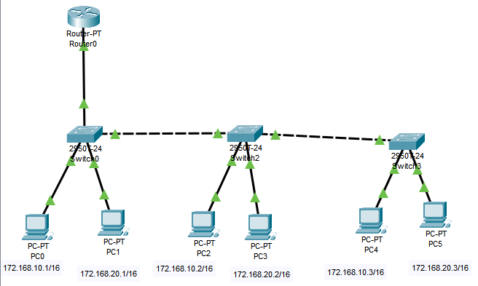

Здійнив налаштування ІР-адрес для РС. Причому РС0, РС2, РС4 належать мережі 172.168.10.0/24, а РС1, РС3, РС5 належать мережі 172.168.20.0/24. Шлюз 172.168.10.254 та 172.168.20.254 відповідно.

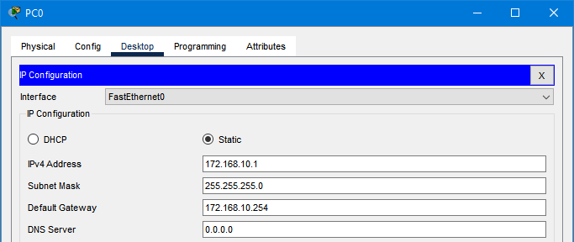

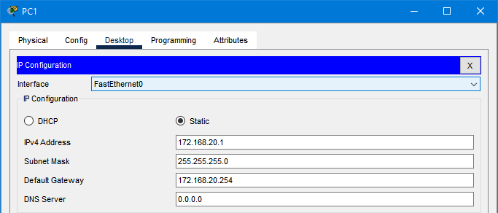

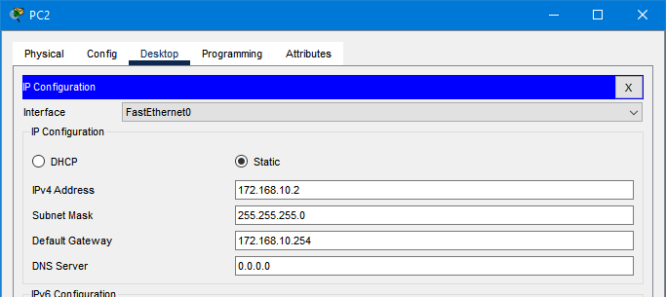

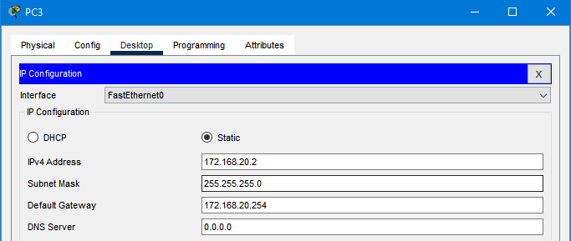

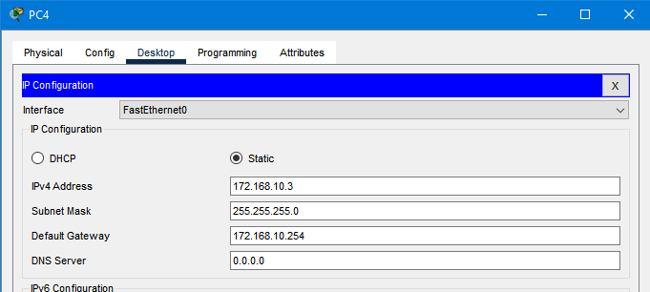

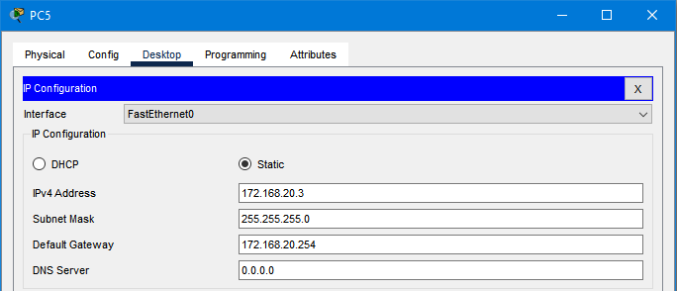

Налаштував віртуальні мережі на комутаторі Switch0.

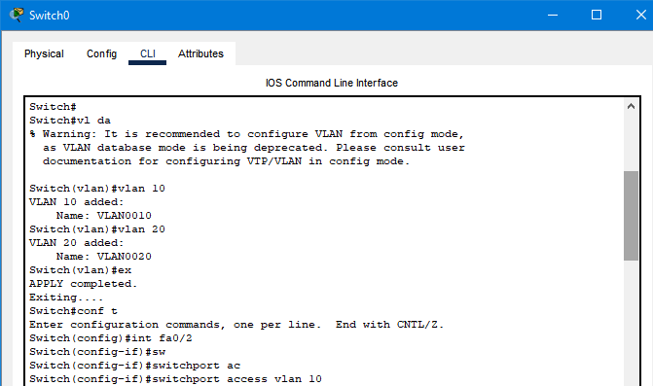



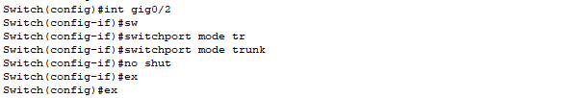

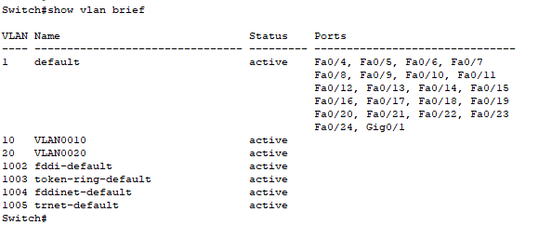

Налаштував віртуальні мережі на комутаторі Switch2.

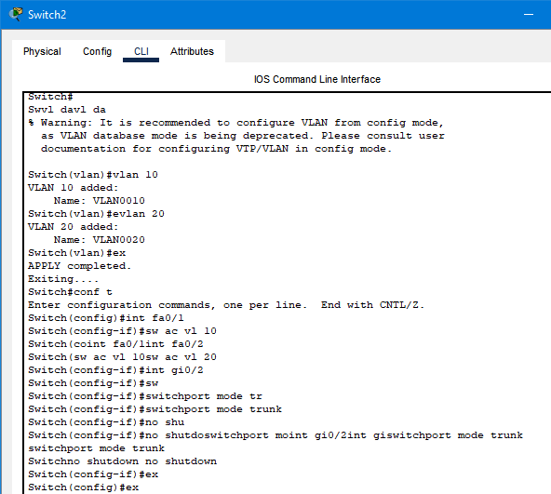

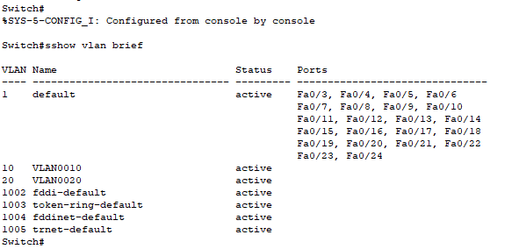

Налаштував віртуальні мережі на комутаторі Switch3.

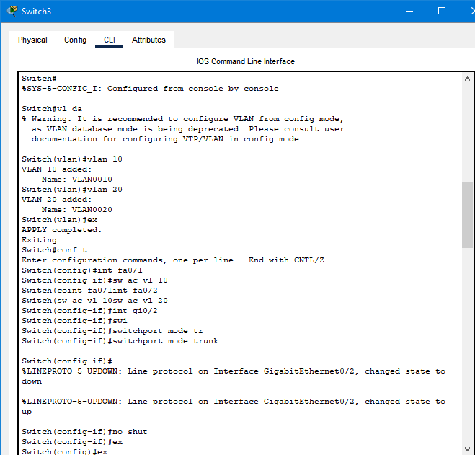

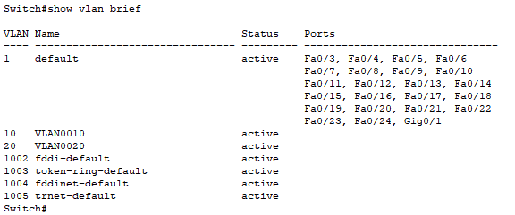

Налаштував порт FastEthetnet0/1 комутатора Switch0 для роботи в магістральному режимі.

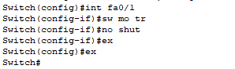

Налаштував маршрутизатор Router0.

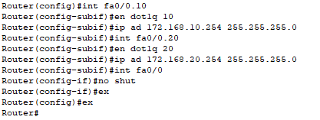

Перевірив таблицю маршртизації на Router0.

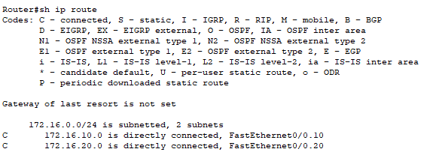

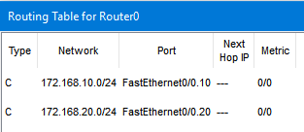

Перевірив доступ між комп'ютерами мережі 172.168.10.0/24.

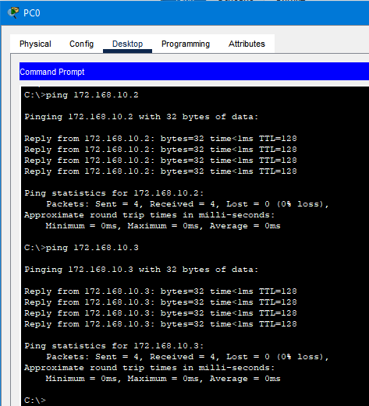

Перевірив доступ між комп'ютерами мережі 172.168.20.0/24.

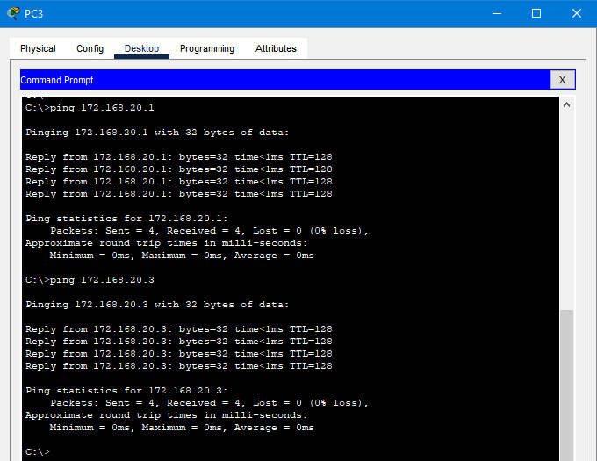

Перевірив доступ між комп'ютерами мереж 172.168.10.0, 172.168.20.0.

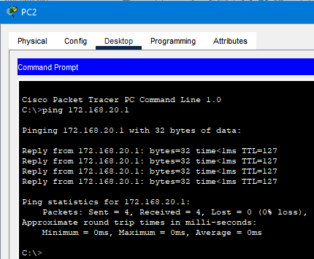

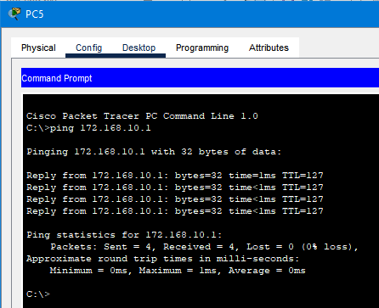

**Висновок**

Під час виконання даної лабораторної роботи я створив та налаштував модель, яка складається з 3-х комутаторів та по 2 РС до кожного з них, які належать до різних підмереж. До одного з маршрутизаторів підключив роутер, та налаштувати мережу через Vlanи. Перевірив зв'язок між комп'ютреами одної мережі, та різних. Пройшло успішно.